Технологическая карта
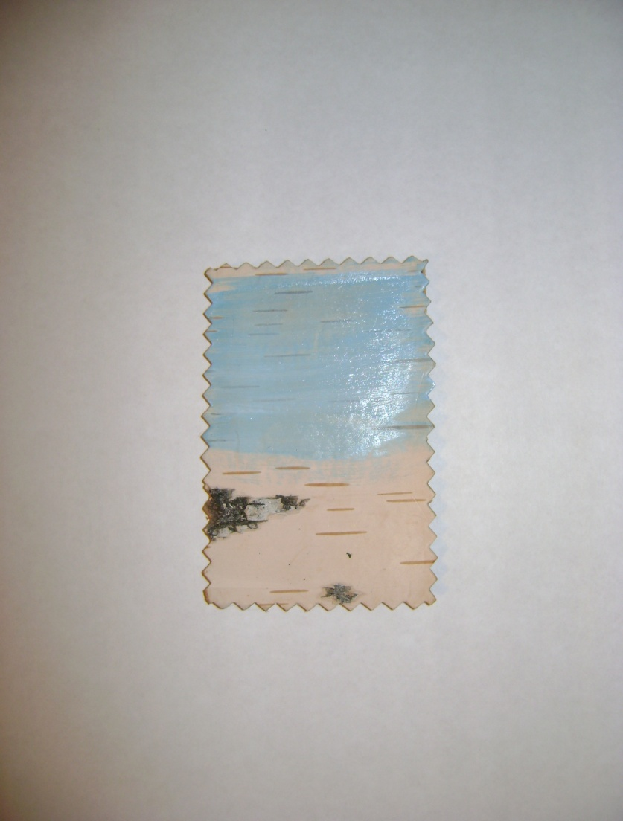  1.Пишем небо.  Краску наносим прозрачно. | 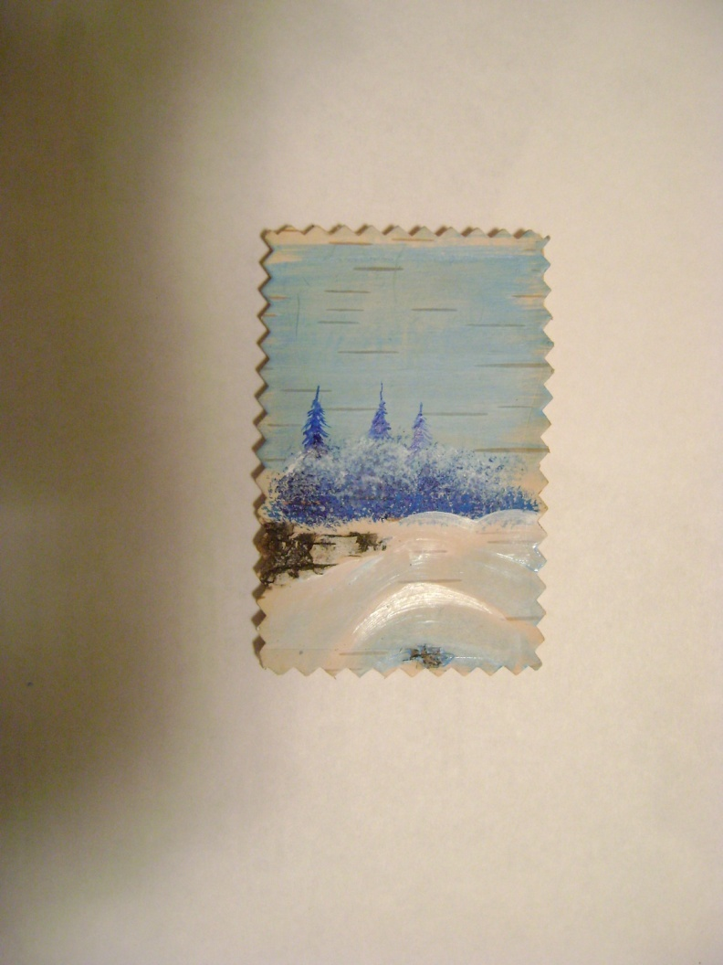  4. Верхнюю часть деревьев пишем торцом кистью №2 белым цветом.  Снег пишем светлее неба, добавляем снег на первом плане.
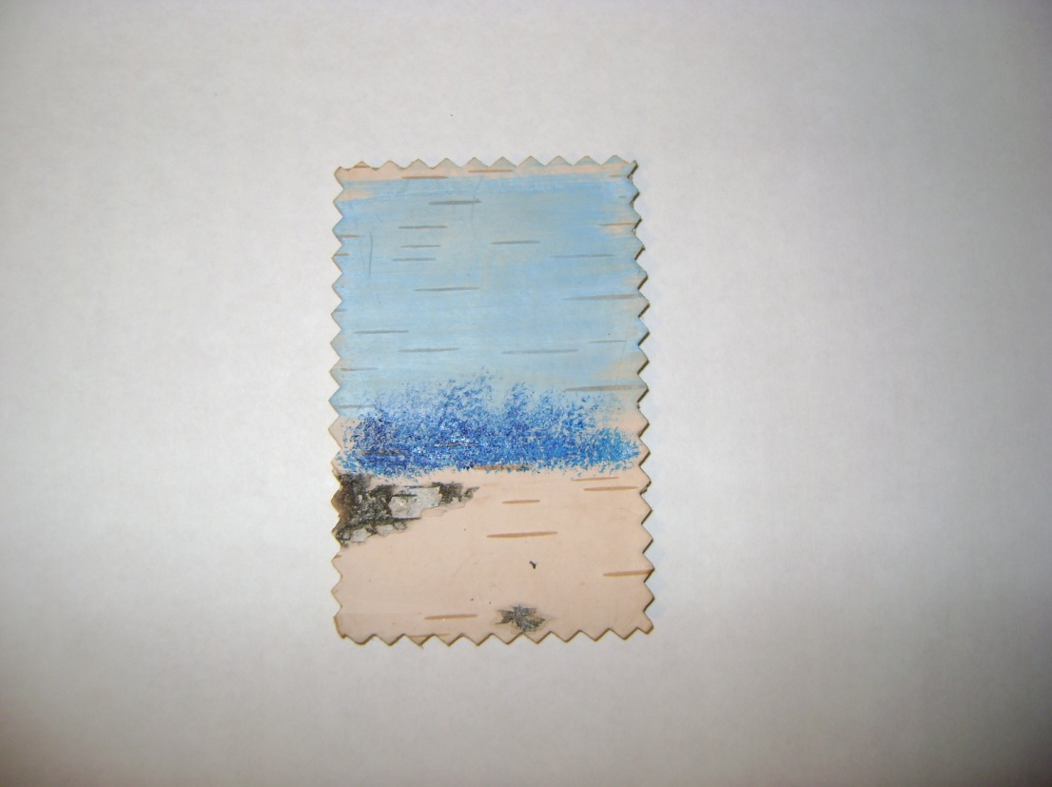  2. Прорабатываем  торцом кистью №2 дальний план. | 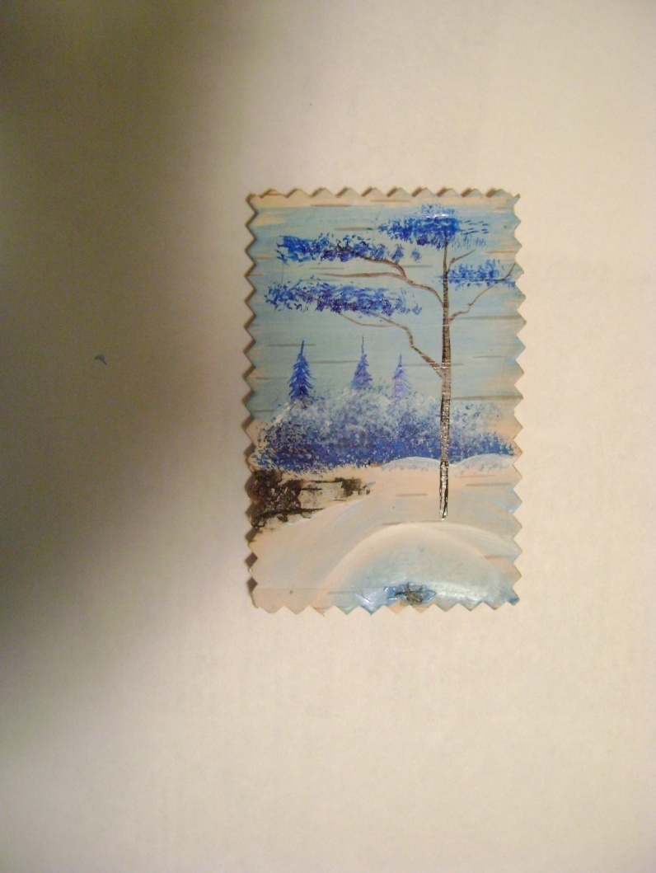  5. Пишем ствол и ветви дерева, которое будет акцентом нашей миниатюры. Торцом кисти №2 выбранным цветом пишем крону, припорошенную снегом.
3. Пишем на дальнем плане елочки, используя кисть № 1.  Один мазок вертикальный, остальные мазки -диагональные.  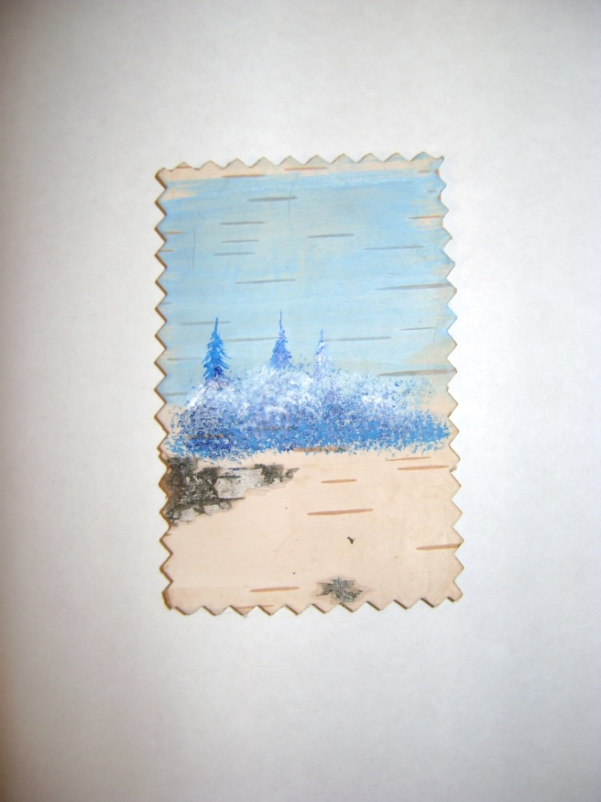 | 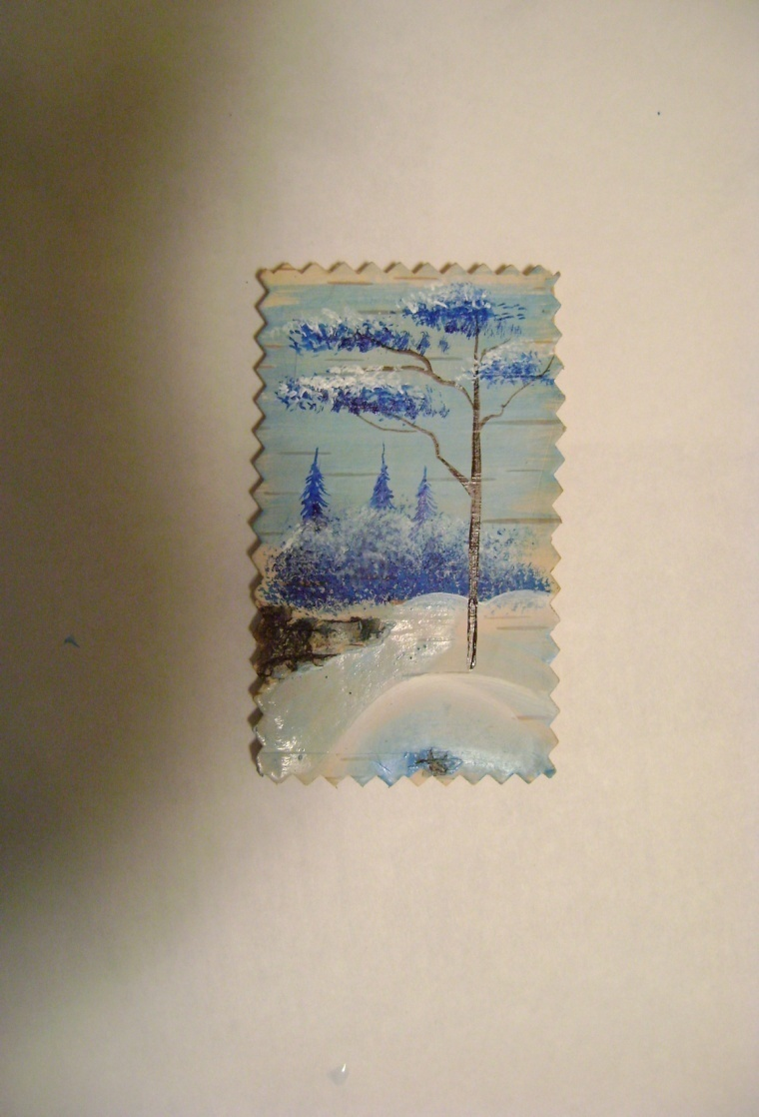  6. Пишем белым снег на кроне дерева. Декорируем пейзаж объемными контурами, подчеркивая фактуру снега.

